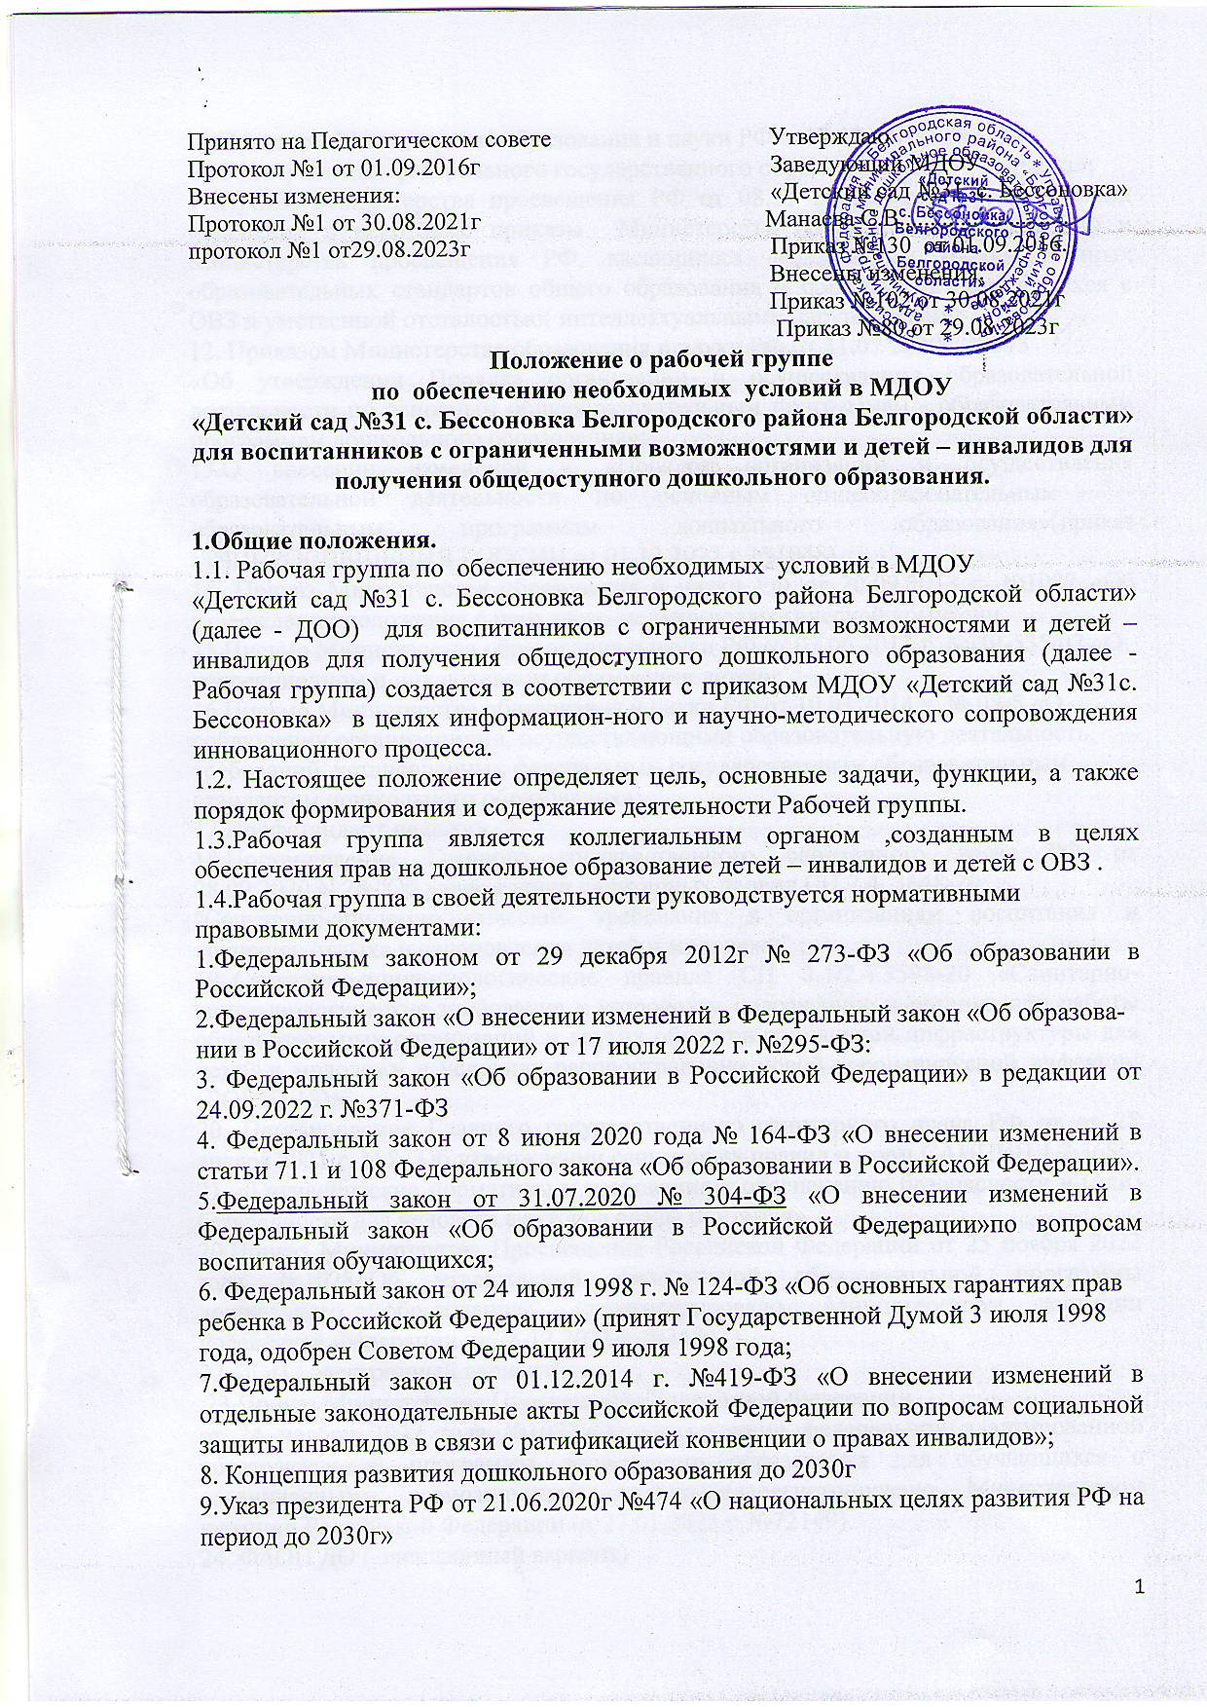

10.Приказом Министерства образования и науки РФ от17.10. 2013г №1155
«Об утверждении федерального государственного образовательного стандарта»;
11.Приказ Министерства просвещения РФ от 08.11 2022г №955 « О внесении изменений в некоторые приказы Министерства образования и науки РФ и Министерства просвещения РФ, касающиеся федеральных государственных образовательных стандартов общего образования и образования обучающихся с ОВЗ и умственной отсталостью( интеллектуальными нарушениями);
12. Приказом Министерства образования и науки РФ от 31.07 2020г №373
«Об утверждении Порядка организации и осуществления образовательной деятельности по основным общеобразовательным программам - образовательным программам дошкольного образования»;
13.О внесении изменений в «Порядок организации и осуществления образовательной деятельности по основным общеобразовательным - образовательным программам дошкольного образования»(приказ МИНПРОСВЕЩЕНИЯ РОССИИ от 01.12.2022 г. №1048)
14. Приказ Министерства образования и науки РФ от 20.09.2013 г. №1082 «Об утверждении положения о психолого-медико-педагогической комиссии
15.Письмо Министерства образования и науки РФ от 07.06.2013 г. №ИР-535/07 «О коррекционном и инклюзивном образовании детей»;
16.Письмо Министерства образования и науки РФ от 10.01.2014 г. № 08-5 «О соблюдении организациями, осуществляющими образовательную деятельность, требований, установленных федеральным государственным образовательным стандартом дошкольного образования»;
17.Профстандарт педагога
18.Постановление Главного государственного санитарного врача РФ от 28.09.2020 N 28 "Об утверждении санитарных правил СП 2.4. 3648-20
"Санитарно-эпидемиологические требования к организациям воспитания и обучения, отдыха и оздоровления детей и молодежи" ;
19..Санитарно-эпидемиологические правила СП 3.1/2.4.3598-20 «Санитарно-эпидемиологические требования к устройству, содержанию и организации работы образовательных организаций и других объектов социальной инфраструктуры для детей и молодежи в условиях распространения новой коронавирусной инфекции (COVID-19)»;
20. Постановление Главного государственного санитарного врача РФ от от 28 января 2021 г. N 2 "Об утверждении санитарных правил и норм САНПИН 1.2.3685-21. «Гигиенические нормативы и требования к обеспечению безопасности и (или) безвредности для человека факторов среды обитания»
20.Приказ Министерства Просвещения Российской Федерации от 25 ноября 2022 года №1028«Об утверждении федеральной образовательной программы дошкольного образования» (зарегистрировано Министерством юстиции Российской Федерации от 28.12.2022 г. №71847).
22.ФОП ( электронный вариант)
23.Приказ Министерства Просвещения Российской Федерации
от 24 ноября 2022 года №1022«Об утверждении федеральной адаптированной образовательной программы дошкольного образования для обучающихся с ограниченными возможностями здоровья»(зарегистрировано Министерством юстиции Российской Федерации от 27.01.2023 г. №72149).
24. ФАОП ДО ( электронный вариант)
Региональный уровень:
1. Закон Белгородской области от 23.11.2014 «Об образовании в Белгородской области»;
2.Приказ №2678 от18.08.2016г «Об утверждении положения об обеспечении прав на дошкольное образование детей – инвалидов и детей с ОВЗ в Белгородской области»
3.Приказ №1032 от 30 мая 2016г «О создании условий для получения образования детей с ОВЗ и детей – инвалидов в образовательных учреждениях, реализующих основную образовательную программу дошкольного образования;
4.Приказ министерства образования Белгородской области от 07 ноября 2022 года №3574 «Об утверждении концепции управления качеством дошкольного образования»: задает единые подходы в определении целей, задач, показателей, развития механизмов управления качеством дошкольного образования. Риски на сегодня: отсутствие единых методик, типовых процедур для проведения данной оценки, информационных систем для сбора данных. В настоящее время разработаны ряд мониторингов: по оценке образовательных программ, адаптированных программ, рабочей программы воспитания, социально-педагогических условий, РППС, по обеспечению условий безопасности, анкетирования родителей.
5.Письмо министерства образования Белгородской области от 03.02. 2023 г. №17-5/6795-17-264 «О совершенствовании учебно-методических и материально-технических условий реализации образовательных программ дошкольного образования: Рекомендации по формированию инфраструктуры дошкольных образовательных организаций и комплектации учебно-методических материалов в целях реализации образовательных программ дошкольного образования. Данный документ нацеливает нас на проведение мониторинга РППС в группах, развивающих центрах, кабинетах специалистов, комплектации учебно-методических материалов. Содержит рекомендации по разработке перечня локальных актов, представлено нормативно-правовое основание по формированию инфраструктуры и комплектации учебно-методических материалов.
6.Инструктивно – методическое письмо «Реализация федерального государственного образовательного стандарта дошкольного образования в организациях, осуществляющих образовательную деятельность в Белгородской области в период ( ежегодное)г.г.»
7.Нормативными правовыми актами регионального и муниципального уровня, уставом ДОО, а также настоящим Положением.
2. Цели и задачи Рабочей группы.
2.1.Основная цель создания Рабочей группы -обеспечение необходимых условий в МДОУ «Детский сад №31 с. Бессоновка Белгородского района Белгородской области» для воспитанников с ограниченными возможностями и детей – инвалидов для получения общедоступного дошкольного образования.
2.2.Основными задачами Рабочей группы являются:
-обеспечение координации деятельности коллектива по созданию условий в ДОО для воспитанников с ограниченными возможностями и детей – инвалидов для получения общедоступного дошкольного образования;
-информационно-методическое сопровождение педагогов для создания условий для получения дошкольного образования для детей с OBЗ и детей-инвалидов ;
-мониторинг степени готовности педагогических работников для ведения образовательного процесса в ДОО для детей с OBЗ и детей-инвалидов ;
-создание механизмов подготовки и сопровождения профессионального роста педагогов для работы с детьми с ОВЗ и детьми - инвалидами;
- разработка адаптированной основной образовательной программы МДОУ в соответствии с требованиями ФГОС, с учетом основной образовательной программы МДОУ «Детский сад №31 с. Бессоновка»;
- разработка адаптированной индивидуальной образовательной программы для детей с OBЗ и детей-инвалидов в соответствии с требованиями ФГОС, с учетом основной образовательной программы МДОУ «Детский сад №31 с. Бессоновка»;
-информирование родителей ( законных представителей) о создании условий для детей с ОВЗ и детей-инвалидов для получения дошкольного образования через информационные стенды, сайт ДОО, на родительских собраниях.

3.Функции рабочей группы:

3.1. Информационная:
-формирование информации по нормативно-правовому, организационно-управленческому, методическому, кадровому, материально-техническому обеспечению;
- консультативная помощь семьям воспитанников с ОВЗ и детей - инвалидов в ДОО;
- информирование педагогического коллектива ДОО о содержании и особенностях структуры АОП ДО, условиях реализации и результатах их освоения.
3.2. Координационная:
-координация деятельности педагогических работников по основным направлениям получения дошкольного образования детей с OBЗ и детей-инвалидов;
- определение механизма разработки и реализации АОП ДО;
-взаимодействие ДОО с управлением образования Белгородского района по вопросам создания необходимых условий для воспитанников с ограниченными возможностями и детей – инвалидов для получения общедоступного дошкольного образования.
3.3.экспертно-аналитическая:
- проведение ежегодного мониторинга готовности ДОО к работе по созданию необходимых условий для получения качественного дошкольного образования для детей-инвалидов и детей с ограниченными возможностями здоровья .

4.Состав рабочей группы.

4.1. Состав Рабочей группы определяется из числа наиболее компетентных педагогов, администрации и утверждается приказом ДОО;
4.2.В состав Рабочей группы входят: председатель, секретарь и члены рабочей группы, которые принимают участие в ее работе на общественных началах.

5. Порядок деятельности Рабочей группы.

5.1. Общее руководство Рабочей группой осуществляет председатель, который:
-открывает и ведет заседание Рабочей группы;
-осуществляет подсчет голосов по обсуждаемым вопросам;
-отчитывается перед педсоветом о работе рабочей группы.
5.2.Секретарь ведет протоколы заседаний Рабочей группы
5.3. Члены Рабочей группы:
-присутствуют на заседании;
-принимают участие в голосовании по обсуждаемым вопросам;
-исполняют поручения в соответствии с решением Рабочей группы.

6. Права и обязанности членов Рабочей группы.
6.1. Вносить на рассмотрение педагогического совета вопросы, связанные с разработкой и реализацией проекта «Дорожная карта»;
6.2.Вносить предложения и проекты решений по вопросам , относящимся к деятельности Рабочей группы по созданию условий для воспитанников с ограниченными возможностями и детей – инвалидов для получения общедоступного дошкольного образования;
6.3. Направлять своих представителей для участия в совещаниях, конференциях по вопросам создания необходимых условий для получения дошкольного образования для обучающихся с ОВЗ и детей-инвалидов, проводимых управлением образования Белгородского района;
6.4.Пользоваться в установленном порядке информационно-аналитическими и научными разработками педагогов новаторов.

7. Ответственность рабочей группы.
Рабочая группа несет ответственность:
-за своевременность представления информации педсовету о результатах деятельности по вопросам создания необходимых условий для получения дошкольного образования для обучающихся с ОВЗ и детей-инвалидов ;
-своевременное выполнение решений педсовета, относящихся к плану мероприятий («Дорожной карты»);
-компетентность принимаемых решений.

8.Делопроизводство.
8.1. Обязательными документами Рабочей группы являются план работы «Дорожная карта» и протоколы заседаний.
8.2. Протоколы заседаний ведет секретарь, избранный на первом заседании.
8.3.Протоколы заседаний оформляются в соответствии с требованиями к деловой документации.
8.4. Протоколы носят открытый характер и доступны для ознакомления.
8.5. Протоколы заседаний хранятся в течение 3 лет.

